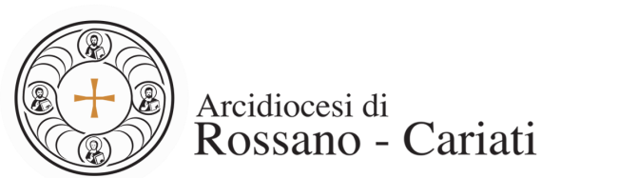



Prot. N. 4/2019
A tutti i
Dirigenti Scolastici Scuole Secondarie I e II grado
SEDI

e.p.c. Insegnanti Religione Cattolici
SEDI

Oggetto: Momento di Confronto-festa con don Tony Drazza – Assistente Nazionale per il
Settore Giovani dell’Azione Cattolica Italiana.

Egregio Dirigente,
la presente per porre alla Sua attenzione una iniziativa promossa dall’Azione Cattolica Diocesana, in collaborazione con gli uffici diocesani di: Pastorale Giovanile, Scuola e Servizio Insegnamento di Religione Cattolica. La stessa è rivolta a tutti gli studenti delle scuole secondarie di I e II grado nonché ai Dirigenti, Insegnanti e Genitori.

L’incontro dal tema “Imperfetti & Unici”, si terrà VENERDI 29 MARZO ALLE 17:30 PRESSO LA PARROCCHIA “SANTA MARIA AD NIVES IN SCHIAVONEA e vedrà la presenza di DON TONY DRAZZA, Assistente Nazionale del Settore Giovani di Azione Cattolica.

L’iniziativa nasce dall’esigenza di vivere un momento di confronto-festa che faccia riscoprire ai nostri giovani la bellezza della loro unicità nella loro imperfezione affinché quest’ultima diventi punto di forza e non di debolezza.

Per gli studenti è previsto l’attestato di partecipazione.

Nell’attesa di un Vostro riscontro positivo, porgiamo
Cordiali Saluti

Azione Cattolica Diocesana Ufficio Scuola Servizio IRC

